ДЗ №3 по графам. Алгоритм Франка – Фриша. Вариант 38.

|  |  |  |  |  |  |  |  |  |  |  |  |  |
| --- | --- | --- | --- | --- | --- | --- | --- | --- | --- | --- | --- | --- |
|  | s | x2 | x3 | x4 | x5 | x6 | x7 | x8 | x9 | t | x11 | x12 |
| s | 0 | 4 | 2 | 1 | 1 | 4 |  |  |  |  |  |  |
| x2 | 4 | 0 |  |  | 2 |  | 4 |  | 4 |  | 3 |  |
| x3 | 2 |  | 0 | 4 |  | 3 | 4 | 3 | 4 | 1 | 4 |  |
| x4 | 1 |  | 4 | 0 |  | 1 | 1 |  | 4 | 4 | 3 |  |
| x5 | 1 | 2 |  |  | 0 | 4 | 4 | 2 | 1 | 3 |  |  |
| x6 | 4 |  | 3 | 1 | 4 | 0 |  | 1 | 4 | 1 | 5 | 2 |
| x7 |  | 4 | 4 | 1 | 4 |  | 0 | 4 | 1 |  | 4 | 4 |
| x8 |  |  | 3 |  | 2 | 1 | 4 | 0 |  |  | 5 | 1 |
| x9 |  | 4 | 4 | 4 | 1 | 4 | 1 |  | 0 |  |  |  |
| t |  |  | 1 | 4 | 3 | 1 |  |  |  | 0 | 4 |  |
| x11 |  | 3 | 4 | 3 |  | 5 | 4 | 5 |  | 4 | 0 | 2 |
| x12 |  |  |  |  |  | 2 | 4 | 1 |  |  | 2 | 0 |

Если посмотреть, то все вершины, кроме х1, х6, х10 соединены с вершиной х7. Поэтому я решил принять за s – вершину х1, а за t – вершину х10.

1. Проведем разрез s-t K1 = ({s}, X\{s})

Этот разрез проходит по ребрам (s,х2), (s,x3), (s,x4), (s,x5), (s,x6)

1. Находим Q1 = max[qij] = 4; (xi, xj)K1
2. Закорачиваем все ребра графа (xi, xj) с qij ≥ Q1
3. Это ребра (s,x2), (s,x6), (x2,x7), (x2,x9), (x3,x4), (x3,x7), (x3,x9), (x3,x11), (x4,x9), (x4,t), (x5,x6), (x5,x7), (x6,x9), (x6,x11), (x7,x8), (x7,x11), (x7,x12), (x8,x11), (t,x11)

Получились новые ребра ()

1. Получилось так, что на первом шаге все вершины, в том числе и s, и t, склеились в одну. Пропускная способность искомого пути Q(P) = 4;
2. Строим граф, вершины которого – вершины исходного графа G, а ребра – ребра с пропускной способностью qij >= Q(P)=4.
3. 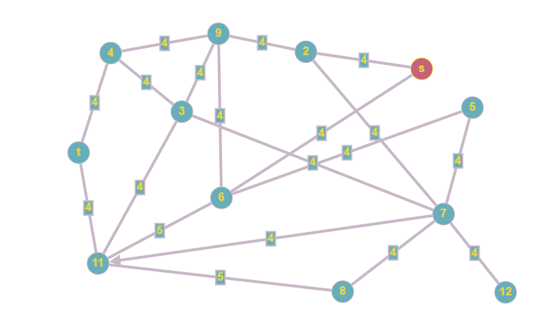

K11

Пусть вершина e6 = s, а вершина e12 = t

1. Проведем разрез К1.
2. Найдем Q1 = max[qij] = 5
3. Закорачиваем все ребра с qij >= Q1, это ребра (s, e11), (e11, e8)

Получаем граф G1:

|  |  |  |  |  |  |  |  |  |  |  |  |  |
| --- | --- | --- | --- | --- | --- | --- | --- | --- | --- | --- | --- | --- |
|  | s | x2 | x3 | x4 | x5 | x6 | x7 | x8 | x9 | t | x11 | x12 |
| s | 0 | 4 |  |  |  | 4 |  |  |  |  |  |  |
| x2 | 4 | 0 |  |  |  |  | 4 |  | 4 |  |  |  |
| x3 |  |  | 0 | 4 |  |  | 4 |  | 4 | 1 | 4 |  |
| x4 | 1 |  | 4 | 0 |  | 1 | 1 |  | 4 | 4 | 3 |  |
| x5 | 1 | 2 |  |  | 0 | 4 | 4 | 2 | 1 | 3 |  |  |
| x6 | 4 |  | 3 | 1 | 4 | 0 |  | 1 | 4 | 1 | 5 | 2 |
| x7 |  | 4 | 4 | 1 | 4 |  | 0 | 4 | 1 |  | 4 | 4 |
| x8 |  |  | 3 |  | 2 | 1 | 4 | 0 |  |  | 5 | 1 |
| x9 |  | 4 | 4 | 4 | 1 | 4 | 1 |  | 0 |  |  |  |
| t |  |  | 1 | 4 | 3 | 1 |  |  |  | 0 | 4 |  |
| x11 |  | 3 | 4 | 3 |  | 5 | 4 | 5 |  | 4 | 0 | 2 |
| x12 |  |  |  |  |  | 2 | 4 | 1 |  |  | 2 | 0 |

0, 4, 0, 0, 0, 4, 0, 0, 0, 0, 0, 0,

4, 0, 0, 0, 0, 0, 4, 0, 4, 0, 0, 0,

0, 0, 0, 4, 0, 0, 4, 0, 4, 0, 4, 0,

0, 0, 4, 0, 0, 0, 0, 0, 4, 4, 0, 0,

0, 0, 0, 0, 0, 4, 4, 0, 0, 0, 0, 0,

4, 0, 0, 0, 4, 0, 0, 0, 4, 0, 5, 0,

0, 4, 4, 0, 4, 0, 0, 4, 0, 0, 4, 4,

0, 0, 0, 0, 0, 0, 4, 0, 0, 0, 5, 0,

0, 4, 4, 4, 0, 4, 0, 0, 0, 0, 0, 0,

0, 0, 0, 4, 0, 0, 0, 0, 0, 0, 4, 0,

0, 0, 4, 0, 0, 5, 0, 5, 0, 4, 0, 0,

0, 0, 0, 0, 0, 0, 4, 0, 0, 0, 0, 0,